
ГОСУДАРСТВЕННОЕ УЧРЕЖДЕНИЕ
«ГОМЕЛЬСКАЯ ОБЛАСТНАЯ ГОСУДАРСТВЕННАЯ ИНСПЕКЦИЯ
ПО СЕМЕНОВОДСТВУ, КАРАНТИНУ И ЗАЩИТЕ РАСТЕНИЙ»
г. Гомель, ул.Братьев Лизюковых, 2А

Сигнализационное сообщение № 8 от 4 мая 2023 года
Внимание!!! Болезни на озимом рапсе!

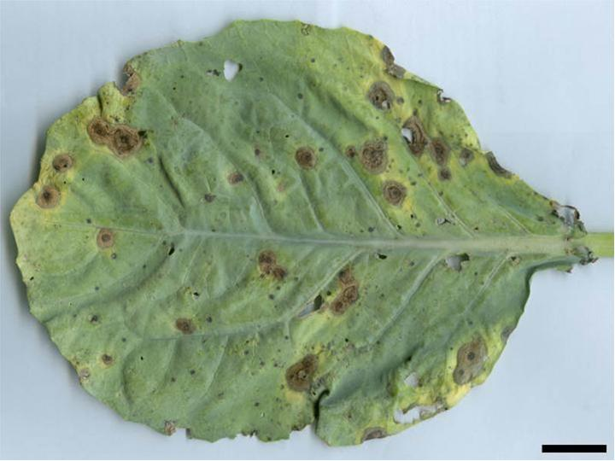
Посевы озимого рапса находятся, преимущественно, в фазе «бутонизация – цветение».
Экономически значимыми болезнями рапса в период вегетации являются альтернариоз, склеротиниоз, серая гниль, а также фомоз, цилиндроспориоз и др.
Сложившиеся погодные условия (интенсивное выпадение осадков на фоне умеренно теплых температур) в данный период способствуют распространению и накоплению инфекционной нагрузки. Особенно данные условия благоприятны для поражения растений склеротиниозом, возбудитель которого использует лепестки цветков, как источник первичного питания, необходимого для прорастания аскоспор.
Альтернариоз – тёмные или светло-серые округлые пятна на листьях. При поражении стручков происходит их деформация и растрескивание, семена формируются щуплые, с плохими посевными качествами.
Склеротиниоз проявляется на стеблях, листьях, цветках, стручках в виде слизистых мокрых пятен, которые позже покрываются ватоподобным белым налётом. Большие листья отмирают, стебли и ветви ломаются, стручки на них не развиваются или образуются недоразвитыми. В местах поражения (на поверхности и в середине стебля и стручков) образуются чёрные склероции, разные по размеру и форме, в стручках они часто подобны семенам. Масса 1000 семян снижается на 20–60 %, масличность – более чем на 20 %.
Серая гниль проявляется на стеблях, соцветиях и стручках в виде бурых обводнённых участков ткани, покрытых серым пушистым налётом, который при прикосновении легко рассыпается/делится.
Для сохранения планируемой урожайности необходимо провести фунгицидную обработку в первой половине цветения озимого рапса (ВВСН 61-65). Данный приём позволит снизить распространение пятнистостей листьев – альтернариоза и фомоза, вредоносность которых за счёт образования некрозов на листьях и уменьшение ассимиляционной поверхности приводит к потерям урожая до 40% от альтернариоза и 30% - фомоза.
Для защиты стручков озимого рапса от комплекса болезней (альтернариоз, склеротиниоз, фомоз и др.) фунгицидную обработку целесообразно проводить в период, когда 50 % плодов достигли сортотипичного размера - начало созревания.
Метод учёта:
в фазу «стеблевание – цветение» проводится оценка поражение болезнью всех ярусов листьев растения,
в фазу «образование стручков – начало созревания» - проводится оценка поражения болезнью стручков на растении (осмотр 10 растений (стручков) в 10 точках)
Биологический порог вредоносности:
альтернариоз – развитие 2,7-6,1%;
склеротиниоз, серая гниль – обработка проводится при благоприятных для развития патогена метеоусловий в ст. 59-63 (конец бутонизации-цветение).
Обработки проводить согласно Государственного реестра средств защиты растений и удобрений, разрешенных к применению на территории Республики Беларусь.
В соответствии со статьей 22 Закона Республики Беларусь «О карантине и защите растений» в республике допускаются к применению только средства защиты растений, прошедшие государственную регистрацию и включенные в Государственный реестр средств защиты растений и удобрений, разрешенных к применению на территории Республики Беларусь.
Отдел фитосанитарной диагностики, прогноза и контроля за применением средств защиты растений

